

শিক্ষিত করা মানে কেবল শেখানো নয়: ব্র্যাক ইউনিভার্সিটির উপাচার্য

তিন বছর হলো ব্র্যাক ইউনিভার্সিটির উপাচার্যের দায়িত্বে আছেন অধ্যাপক ভিনসেন্ট চ্যাং। ঢাকায় আসার আগে তিনি চীনের শেনঝেনে অবস্থিত দ্য চায়নিজ ইউনিভার্সিটি অব হংকংয়ে প্র্যাকটিসেজ অব ম্যানেজমেন্ট ইকোনমিকস বিভাগে অধ্যাপক এবং ইনস্টিটিউশনাল ডেভেলপমেন্ট বিভাগের প্রধান ছিলেন। এর আগে তিনি ওমানের মাসকাটে ইউনিভার্সিটি অব বিজনেস টেকনোলজিতে প্রতিষ্ঠাকালীন প্রেসিডেন্ট এবং পরিকল্পনা পরিচালক হিসেবে দায়িত্ব পালন করেন। এ ছাড়া তিনি যুক্তরাষ্ট্রের ম্যাসাচুসেটস ইনস্টিটিউট অব টেকনোলজি (এমআইটি) ও যুক্তরাষ্ট্র সরকারের ফেডারেল রিজার্ভ বোর্ডে গুরুত্বপূর্ণ পদে কর্মরত ছিলেন। অভিজ্ঞ এই শিক্ষাবিদের সাক্ষাৎকার নিয়েছেন মো. সাইফুল্লাহ

মো. সাইফুল্লাহ
প্রকাশ: ২৭ মার্চ ২০২২, ১২: ২১
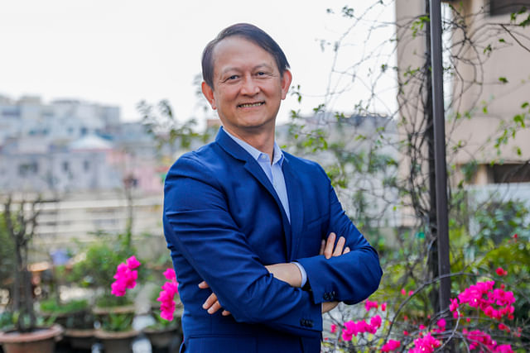
অধ্যাপক ভিনসেন্ট চ্যাং ছবি: সাবিনা ইয়াসমিন
২০১৯ সালের অক্টোবরে আমরা একবার আপনার সাক্ষাৎকার নিয়েছিলাম। একজন নতুন উপাচার্য হিসেবে ব্র্যাক ইউনিভার্সিটি নিয়ে আপনার নানা পরিকল্পনার কথা সেবার বলেছিলেন। তখন আমরা কেউই জানতাম না, কয়েক মাসের মধ্যে একটা ভাইরাস পৃথিবীকে অনেক বদলে দেবে...
গত তিন বছরে দুটি ঘটনা আমাদের বড় ধাক্কা দিয়েছে। একটি হলো স্যার ফজলে হাসান আবেদের চলে যাওয়া। আরেকটি কোভিড। স্যার আবেদের সঙ্গে আমার একটা দারুণ বোঝাপড়া ছিল। আমি যখন তাঁকে আমার পরিকল্পনার কথা বলেছিলাম, তিনি বলেছিলেন, আপনি যা করতে চান, করুন।
যেদিন তাঁর সঙ্গে এই কথোপকথন হচ্ছিল, সেদিন ছিল একটা বিশেষ দিন। আমি বলেছিলাম, স্যার আবেদ, আপনি কি জানেন, আজ থেকে ৫০ বছর আগে ঠিক এই দিনেই মানুষ চাঁদে পা রেখেছিল? এই স্বপ্ন সত্যি করতে যুক্তরাষ্ট্রের আট বছর সময় লেগেছে। জন এফ কেনেডি যখন বলেছিলেন আমরা চাঁদে যাব, তিনি তখন এ সম্পর্কে কিছুই জানতেন না। কীভাবে চাঁদে যাওয়া যায়, এ ব্যাপারে তাঁর কোনো ধারণাই ছিল না। কিন্তু তিনি করে দেখিয়েছেন। সে রকমই পূর্ণ আত্মবিশ্বাস নিয়ে আমি বলেছিলাম, বৈশ্বিক মানচিত্রে আমি ব্র্যাক ইউনিভার্সিটিকে তুলে আনব। কেন এতটা আত্মবিশ্বাসের সঙ্গে কথাটা বলতে পেরেছি? কারণ, এই কাজ আমি আগেও করে দেখিয়েছি। চীনে। পিকিং ইউনিভার্সিটি এইচএসবিসি বিজনেস স্কুলটা একদম শূন্য থেকে আমাকে শুরু করতে হয়েছিল। যখন এই বিশ্ববিদ্যালয় ছাড়ি, তখন সব কটি বড় অ্যাক্রেডিটেশন (স্বীকৃতি) আমাদের ছিল। ব্র্যাক ইউনিভার্সিটিকেও আমি সেই জায়গায় নিয়ে যেতে চাই। উচ্চশিক্ষার মূল হলো মানুষ। শিক্ষার্থী আর শিক্ষক। আপনার ভালো মানের শিক্ষক লাগবে। সস্তায় উচ্চশিক্ষা হয় না—এটা যেমন ঠিক, তেমনি এ-ও সত্যি যে উচ্চশিক্ষা টাকা বানানোর ক্ষেত্র নয়।

আর কোভিড? কোভিড আপনার পরিকল্পনায় কতখানি প্রভাব ফেলল?
বাংলাদেশে প্রথম কোভিড রোগী শনাক্ত হওয়ার আগেই আমরা কাজ শুরু করেছিলাম। এমনকি রোগতত্ত্ব, রোগনিয়ন্ত্রণ ও গবেষণা ইনস্টিটিউটের (আইইডিসিআর) একজন পরিচালককেও আমন্ত্রণ জানিয়েছিলাম। সরকার যখন জানাল যে আমরা সরাসরি ক্লাস নিতে পারব না, তখন একটা সাহসী পদক্ষেপ নিয়ে ফেললাম। দুই সপ্তাহ আগেই আমরা সেমিস্টার শেষ করে দিলাম। অনেকে আমাকে বলতে শুরু করলেন, ফাইনাল পরীক্ষা না নিয়ে আপনি সেমিস্টার শেষ করতে পারেন না। তাঁদের বোঝালাম, ‘চলমান মূল্যায়ন’ বলে একটা বিষয় আছে। পুরো সেমিস্টারেই আমরা শিক্ষার্থীদের মূল্যায়ন করেছি। আর দুটি বিষয়ের ওপর আমরা বিশেষভাবে গুরুত্ব দিয়েছি—একাডেমিক সম্পূর্ণতার ক্ষেত্রে কোনো ছাড় না দেওয়া এবং শিক্ষার্থীদের দেখভাল করা। কয়েক সপ্তাহ পর প্রায় সব বিশ্ববিদ্যালয়কেই পরীক্ষা ছাড়া সেমিস্টার শেষ করতে হয়েছে। আপনি যদি আমাকে জিজ্ঞেস করেন, কোভিড কি আমাদের পথচলায় প্রভাব ফেলেছে? উত্তর—হ্যাঁ। কিন্তু যদি বলেন, আমরা আমাদের লক্ষ্য থেকে সরে গেছি কি না; উত্তর—না। আমাদের নতুন কিছু উদ্যোগ বাস্তবায়নে হয়তো বেশি সময় লাগছে। তবে এই মহামারির সময়ও শিক্ষার্থী ভর্তির ক্ষেত্রে আমরা বেশ ভালো করেছি।
বেশির ভাগ বিশ্ববিদ্যালয় শুধু শেখায়। শেখানো তো সহজ! ইউটিউবে ভিডিও দেখে যে কেউ শিখতে পারে। কিন্তু মুক্তচিন্তা, সমস্যা সমাধানের দক্ষতা, টিম প্লেয়ার হয়ে ওঠা—এসবের জন্য লাগে যথাযথ পরিবেশ।
ভিনসেন্ট চ্যাং, উপাচার্য, ব্র্যাক ইউনিভার্সিটি
ব্র্যাক বিশ্ববিদ্যালয়কে আন্তর্জাতিক মঞ্চে একটা ভালো অবস্থানে পৌঁছে দিতে কোন বিষয়গুলোর ওপর আপনি জোর দিচ্ছেন?
প্রথমত, আন্তর্জাতিকীকরণ। দ্বিতীয়ত, শিক্ষার্থীকেন্দ্রিক উদ্যোগ এবং তৃতীয়ত, প্রভাববিস্তারী গবেষণা। বিশ্ববিদ্যালয়ে আপনাকে জ্ঞান তৈরি করতে হবে, মানুষকে শিক্ষিত করতে হবে। এই দুটি সবচেয়ে গুরুত্বপূর্ণ। জ্ঞান তৈরি করা নির্ভর করে গবেষণার ওপর। তবে শিক্ষিত করা মানে কিন্তু কেবল শেখানো নয়। আমি আপনাকে সি প্লাস প্লাস বা পাইথনের মতো প্রোগ্রামিংয়ের ভাষা শেখাতে পারি, শেক্‌সপিয়ারের কবিতার আবৃত্তি শেখাতে পারি। এগুলো স্রেফ কারিগরি জ্ঞান। কিন্তু শিক্ষার আরও কিছু উপাদান আছে। শিক্ষার উদ্দেশ্য হলো চিন্তার স্বাধীনতা, সমস্যা সমাধানের মানসিকতা গড়ে তোলা। বেশির ভাগ বিশ্ববিদ্যালয় শুধু শেখায়। শেখানো তো সহজ! ইউটিউবে ভিডিও দেখে যে কেউ শিখতে পারে। কিন্তু মুক্তচিন্তা, সমস্যা সমাধানের দক্ষতা, টিম প্লেয়ার হয়ে ওঠা—এসবের জন্য লাগে যথাযথ পরিবেশ।
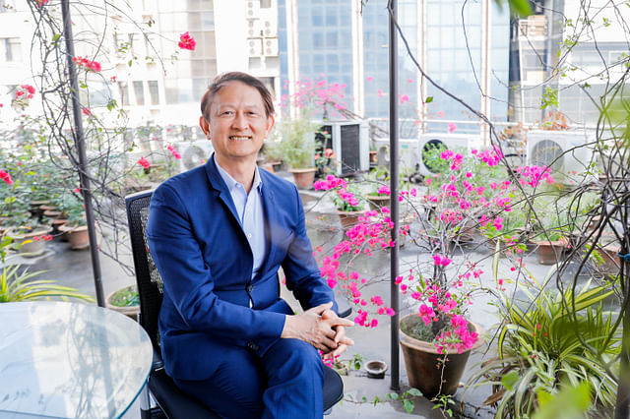
অধ্যাপক ভিনসেন্ট চ্যাং ছবি: সাবিনা ইয়াসমিন
সহশিক্ষা কার্যক্রমের ওপরও নিশ্চয়ই আপনারা বিশেষ গুরুত্ব দেন?
শিক্ষার অন্য উপাদানগুলোও যেন আমাদের ছাত্রছাত্রীরা যথাযথভাবে পায়, সে জন্য ব্র্যাক ইউনিভার্সিটির কয়েকটি বিশেষায়িত প্রোগ্রাম আছে। যেমন আমাদের আবাসিক সেমিস্টার পদ্ধতি। করোনায় দীর্ঘ বন্ধের পর সম্প্রতি আমরা আবার আবাসিক সেমিস্টার চালু করেছি। এক সেমিস্টারের জন্য শিক্ষার্থীরা ক্যাম্পাসে থেকে পড়ালেখা করছে—বাংলাদেশের জন্য এটা একটা অনন্য আইডিয়া। আরেকটি উল্লেখযোগ্য উদ্যোগ হলো—ডিউক অব এডিনবার্গ স্কিম প্রোগ্রাম। এই প্রোগ্রামের মাধ্যমে শিক্ষার্থীরা নানা ধরনের অভিজ্ঞতা অর্জন করে, শেখে। আরেকটা বাধ্যতামূলক প্রোগ্রাম চালু করার কথা আমরা ভাবছি—সব শিক্ষার্থীকে ব্র্যাক এনজিওর কোনো না কোনো প্রকল্পে এক-দুই সপ্তাহ কাজ করতে হবে। হোক সেটা ব্র্যাকের প্রধান কার্যালয়ে, মাঠপর্যায়ের প্রকল্পে, কক্সবাজার, পূর্ব আফ্রিকা কিংবা অন্য কোথাও।
বিজ্ঞাপন
করোনাকাল কি আমাদের শিক্ষার্থীদের জীবনে সহশিক্ষা কার্যক্রমের গুরুত্ব আরও বাড়িয়ে দিল?
বিশ্ববিদ্যালয়ে ক্লাসরুমের বাইরেও কিছু কার্যক্রম থাকে। একসঙ্গে খেতে যাও, দলবেঁধে ফুটবল খেলো, একসঙ্গে হাসো—এসবও খুব গুরুত্বপূর্ণ। আমরা সামাজিক প্রাণী, যন্ত্র নই। বেশির ভাগ মানুষ জীবনের সেরা বন্ধুটাকে পায় বিশ্ববিদ্যালয়ে এসে। এখানেই পৃথিবীর প্রতি তাঁর দৃষ্টিভঙ্গি তৈরি হয়। আমি যখন বিশ্ববিদ্যালয়ে পড়েছি, সবকিছু কি ক্লাসরুমেই শিখেছি? না। এমনকি আমার সিজিপিএও খুব ভালো ছিল না। কিন্তু চার বছরের বিশ্ববিদ্যালয়জীবনেই জেনেছি—আমি কে?
বিষয়টা জয়-পরাজয়ের নয়। বক্সিং রিংয়ের ভেতরে যে থাকে, সে-ই জানে কীভাবে ঘুষি মারতে হয়, ঘুষি খেতে কেমন লাগে। সে পড়ে যায়, আবার উঠে দাঁড়ায়। যখন তুমি জিতলে, তখন জয় পেলে। কিন্তু যখন হেরে গেলে, তখন অন্তত জানলে, হারতে কেমন লাগে। অন্তত টিভির সামনে বসে থাকা মানুষটার চেয়ে অভিজ্ঞতায় তুমি এগিয়ে। বাংলাদেশের জন্য এখন সেই তরুণ দল দরকার, যারা রিংয়ের বাইরে নয়, ভেতরে থাকবে।
গত দুই বছরে আমাদের শিক্ষার্থীরা যেভাবে প্রযুক্তিনির্ভর হয়ে পড়েছে, এটা কি আপনার কাছে কোনো কোনো ক্ষেত্রে আশঙ্কাজনক মনে হয়?
আশঙ্কাজনক বলব না। কিন্তু বলব, ওদেরকে মুখোমুখি ক্লাসের অভিজ্ঞতা দেওয়া আমাদের দায়িত্ব। অন্যদিকে প্রযুক্তিকেও অগ্রাহ্য করার উপায় নেই। দুটির মধ্যে সামঞ্জস্য রাখতে হবে। ব্র্যাক ইউনিভার্সিটিতে অনলাইনে পাঠদানের একটা ওয়েব সিস্টেম আছে, আমরা বলি বাক্স। ব্র্যাক ইউনিভার্সিটি এক্স। এই এক্স হলো অজানার প্রতীক, গণিতে যেমনটা থাকে। প্রযুক্তি আমাদের জন্য নতুন কী হাজির করবে, আমরা জানি না। আপনি পছন্দ করেন বা না করেন, নতুন নতুন প্রযুক্তি তো আসবেই। এর সঙ্গে তাল মেলাতে হবে।
যদি বাংলাদেশের সব শিক্ষার্থীর উদ্দেশে আপনাকে একটা ছোট চিঠি লিখতে অনুরোধ করা হয়, কী লিখবেন?
নিজের কাছে সৎ থাকো। হৃদয়ের ডাক শোনো। অন্য রকম হয়ে দেখাও। স্রেফ কথা না বলে করে দেখাও। টেডি রুজাভেল্টের একটা বক্তৃতা মনে পড়ছে, যার শিরোনাম, ‘দ্য ম্যান ইন দ্য এরেনা’। তিনি বলেছিলেন, যুদ্ধের ময়দানে যে থাকে, কৃতিত্ব তাঁরই। কৃতিত্ব কখনোই সমালোচকের হয় না। আমরা যখন ফুটবল খেলা দেখি, দর্শকের সারিতে বসে বলি, ‘আহহা, এভাবে কেন খেলল?’ ‘এত সহজ সুযোগটা মিস করল!’ দিন শেষে কৃতিত্ব কিন্তু মাঠের ভেতরে যে থাকে সে-ই পায়। গ্যালারিতে বা টিভির সামনে যে বসে থাকে, সে পায় না। বিষয়টা জয়-পরাজয়ের নয়। বক্সিং রিংয়ের ভেতরে যে থাকে, সে-ই জানে কীভাবে ঘুষি মারতে হয়, ঘুষি খেতে কেমন লাগে। সে পড়ে যায়, আবার উঠে দাঁড়ায়। যখন তুমি জিতলে, তখন জয় পেলে। কিন্তু যখন হেরে গেলে, তখন অন্তত জানলে, হারতে কেমন লাগে। অন্তত টিভির সামনে বসে থাকা মানুষটার চেয়ে অভিজ্ঞতায় তুমি এগিয়ে। বাংলাদেশের জন্য এখন সেই তরুণ দল দরকার, যারা রিংয়ের বাইরে নয়, ভেতরে থাকবে।

